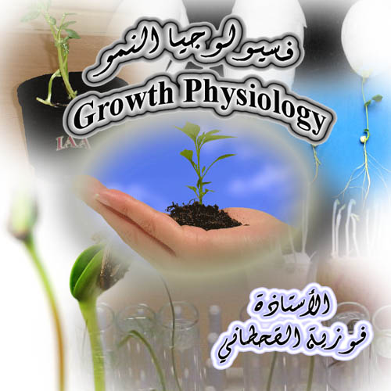
373 نبت
فسيولوجيا النمو

عامل الغذاء

توضيح أهمية عامل الغذاء للنمو
تحدث ثلاثة تغيرات عند نمو الجنين داخل البذرة :
تغيرات فيزيائية ( عند نقع البذور )
وهي تغيرات تحدث بالبذرة سواء كانت حية أو ميتة وهي امتصاص الماء ( التشرب ) وزيادة حجم البذرة وانتفاخها وإزالة التجاعيد
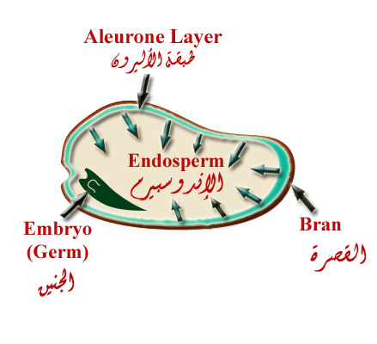

تغيرات كيميائية ( تحول المواد المعقدة في التركيب إلى مواد بسيطة سهلة الإمتصاص )
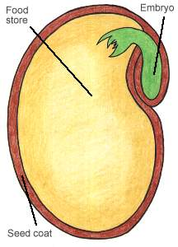
وهي تغيرات تحدث في البذرة الحية فقط وهي تعمل على تحويل المواد الغذائية الموجودة في الأندوسبيرم من حالتها المعقدة إلى الحالة البسيطة لكي يسهل للجنين الإستفادة منها
- المواد النشوية ( بفعل انزيم الأميليز) تتحول إلى مواد سكرية
- المواد الدهنية ( بفعل انزيم الليبيز ) تتحول إلى أحماض دهنية وجليسرول
- المواد البروتينية ( بفعل إنزيم البروتينيز ) تتحول إلى أحماض أمينية
الغذاء المخزن في بذور نباتات الفلقة الواحدة تكون في الأندوسبيرم
تغيرات احيائية ( بداية نمو الرويشة والجذير )
وهي تغيرات تحدث في البذرة الحية فقط وهي تميز الخلايا إلى أنواع مختلفة يختص كل نوع منها بوظيفة معينة

التجربة

الأدوات:
- بذور فول
- أطباق بتري
- شفرات
- ورق ترشيح
- ماء مقطر
طريقة العمل:
- نأخذ بذور نابتة ظهر فيها الجذير
- ننزع الجنين باستخدام الشفرة
- تترك بعض البذور الكاملة لتمثل الكنترول
- توضع البذور في أطباق بتري محتوية على ورق ترشيح مبلل
- تترك الأطباق في ظروف ملائمة للنمو مع مراعاة إضافة الماء
- تترك التجربة لمدة اسبوع مع ملاحظة الأطباق

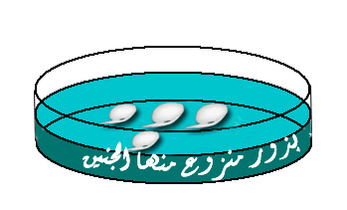
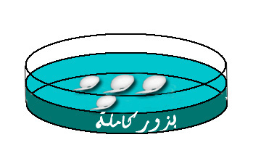

المشاهدة :
البذور المنزوع منها الجنين لم تنمو فيها الجذير والرويشة
البذور الكاملة نبت فيها الجذير والرويشة

المناقشة :
في بذور الفول الكاملة حدث بها نمو وذلك نتيجة تحرر هرمون الجبرلين المقيد إلى حر نشط عند نسبة رطوبة 30% منتشراً إلى طبقة الأليرون في الفلقات ليعمل على تحرير الإنزيمات المهمة في تحويل المواد المعقدة إلى بسيطة في الفلقات ليتغذى عليها الجنين ويزيد بذلك الضغط الإسموزي ودخول الماء وتمزق القصرة وبالتالي تبادل الغازات المهمة في عملية تنفس البذور ، أما في البذور التي تم إزالة الجنين منها لم يحذث بها نمو نتيجة عدم قدرة البذور على الإستفادة من الغذاء المخزن في الفلقات وبالنسبة لبعض البذور التي حدث بها نمو في هذه الحالة يعود إلى عدم إزالة الجنين تماماً بل تبقى أجزاء بسيطة عمل على تحويل نسبة ضئيلة جداً من الغذاء في الفلقات لم يكفي لإستمرار نمو الرويشة والجذير بل حذث نمو بسيط جداً وتوقف عن النمو.

لماذا؟؟؟؟؟؟

التغيرات الفيزيائية ليست دليل على أنه سيحدث تغيرات احيائية؟
………………………………………………………………………………………………………………………………………………………………………………………………………………………………………………………………………………………………

